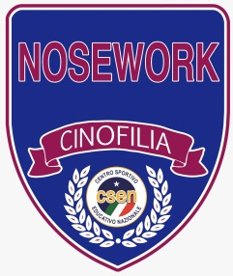
MODULO RICHIESTA GARA DI
NOSEWORK SPORTIVO

Con la presente l’A.S.D. _______________________________________________
con sede in _________________________________________________________
CF/PI______________________________________________________________
Nella persona di _____________________________________________________
in qualità di responsabile dell’evento, telefono______________________________
e-mail______________________________________________________________

CHIEDE

la disponibilità ad organizzare una gara di Nosework Sportivo in una delle seguenti date:
- Data____________
- Data____________
- Data____________

Dichiara di mettere a disposizione dei Giudici di gara:

Personale Segreteria__________________________________________________
Assistenti di campo___________________________________________________

Dichiara che la location è dotata dei seguenti spazi e servizi:
Campi di gara________________________________________________________
Dimensioni del campo di gara __________________________________________
Presenza di ombra nel campo di gara_____________________________________
Campo coperto: SI \ NO
Parcheggio nr. Posti___________________________________________________
Bagni______________________________________________________________
Punto ristoro_________________________________________________________

Dichiaro, altresì, di mettere a disposizione del Giudice di gara il materiale previsto dal regolamento (es: cartoni – numeri segnaposto – olio essenziale).
Qualora il Giudice designato dal Comitato Tecnico di Disciplina durante la gara dovesse riscontrare una situazione non corrispondente a quanto indicato nel presente modulo potrà decidere, a sua insindacabile decisione, di annullare la manifestazione.
Il sottoscritto dichiara di essere a conoscenza del regolamento di disciplina e si impegna a rispettarlo
Data................Firma..............................................

